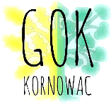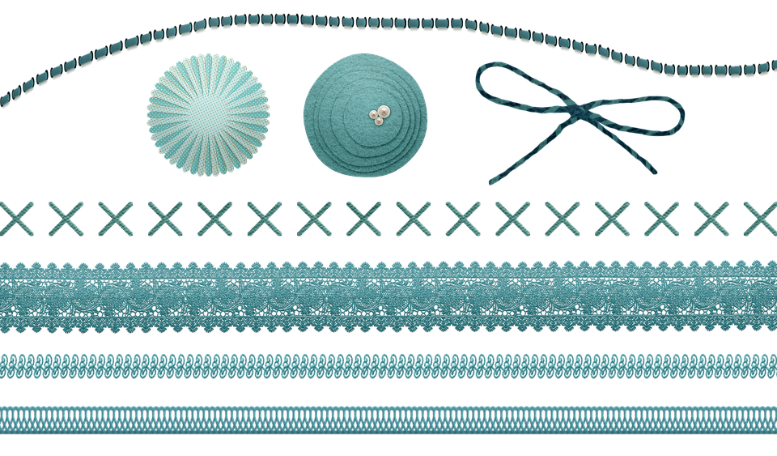

**Instruktor: Agnieszka Brachaczek**

**Pierwsze zajęcia:**

**5 października, godz. 16.** **30 – dzieci 7 - 12 lat**

**8 października, godz. 16.30 – młodzież 13 – 18 lat**

GOK DK Kobyla, ul. Główna 78

Koszt zajęć: 20 zł/m-c

**RĘKODZIEŁO**

**ARTYSTYCZNE**

**GMINNY OŚRODEK KULTURY W KORNOWACU**

zaprasza na